Государственное бюджетное общеобразовательное учреждение Самарской области средняя общеобразовательная школа № 2 с. Приволжье муниципального района
Приволжский Самарской области
Юридический адрес: 445560 Самарская область, муниципальный район Приволжский, с. Приволжье, ул. Строителей, дом 44
тел/факс 8(846)4792545 e-mail: schoolprivol2@mail.ru
РАССМОТРЕНО | «УТВЕРЖДАЮ»
На заседании  педагогического совета  ГБОУ СОШ № 2  с. Приволжье | ДИРЕКТОР  ГБОУ СОШ №2  с. Приволжье
Протокол № | ____________/ Л.Ю.Сергачева/  Приказ №_____
от « ___ » __________ 2017 г | от « __ » ___________ 2017 г

План работы методического объединения учителей
естественно -математических циклов
и прикладных наук
государственного бюджетного образовательного учреждения
Самарской области средней общеобразовательной школы №2
с. Приволжье муниципального района Приволжский
Самарской области
на 2017-2018 учебный год.

Содержание:
- Анализ работы методического объединения учителей естественно-математических циклов и прикладных наук.
1.1. Анализ деятельности, направленной на повышение качества школьного образования
- успеваемость ,качественная успеваемость по предметам;
- итого внутришкольного мониторинга;
- итоги внешнего мониторинга;
- промежуточная аттестация;
- инклюзивное образование;
1.2. Анализ деятельности, направленной на создание условий для подготовки детей 9, 11 классов к сдаче ОГЭ, ЕГЭ.
- итоги ГИА 9;
- анализ результатов ГИА 9 по предметам;
- результаты ЕГЭ;
- анализ результатов ЕГЭ по предметам.
1.3. Анализ деятельности, направленный на модернизацию методической службы
- предметные недели;
-диссеминация положительного опыта на различных уровнях;
- конкурсы профессионального мастерства;
- участие в различных методических мероприятиях;
- открытые уроки;
- трансляция педагогического опыта через печатные работы;
- размещение учебно-методических разработок на различных педагогических Интернет - порталах;
- аттестация педагогических кадров;
-повышение квалификации
1.4. Анализ деятельности, направленный на управление освоением ФГОС НОО, ФГОС ООО
1.5. Анализ деятельности, направленной на развитие системы поддержки талантливых детей

2. Задачи методического объединения учителей естественно -математических циклов
и прикладных наук на 2017/2018 учебный год.

3. План работы методического объединения

1. Анализ работы методического объединения за 2016-2017 учебный год
1.1. Анализ деятельности, направленной на повышение качества школьного образования
- Успеваемость, качественная успеваемость по предметам
В течение 2016-2017 учебного года перед педагогами объединения стояли ряд задач, одной из которых являлась задача обеспечения прав ребёнка на доступное и качественное образование.
Успеваемость учащихся и качественная успеваемость по предметам естественно-математических циклов и прикладных наук на разных этапах обучения была следующая
Ступень обучения | предмет | Успеваемость  ( %) | Качественная успеваемость  (%)(средний показатель) по ОУ)
5-6 класс | Математика | 100 | 68,7
5-6 класс | Биология | 98,7 | 85,1
5-6 класс | География | 98,7 | 72,2
5-6 класс | Физическая культура | 100 | 85,2
5-6 класс | Технология( девочки) | 100 | 100
5-6 класс | Информатика и ИКТ | 100 | 100
Итого |  | 99,6 | 85,2
7-9 класс | Алгебра | 100 | 56,2
7-9 класс | Геометрия | 100 | 56,9
7-9 класс | Химия | 100 | 63,2
7-9 класс | Биология | 100 | 64,3
7-9 класс | География | 100 | 66,4
7-9 класс | Физика | 100 | 58,4
7-9 класс | Основы безопасности жизнедеятельности | 100 | 97,9
7-9 класс | Технология( девочки) | 100 | 100
7-9 класс | Физическая культура | 100 | 83,2
7-9 класс | Информатика и ИКТ | 100 | 100
Итого |  | 100 | 74,7
10-11 класс | Алгебра и начала математического анализа | 100 | 72,1
10-11 класс | Геометрия | 100 | 79,2
10-11 класс | Химия | 100 | 83,8
10-11 класс | Биология | 100 | 91,9
10-11 класс | География | 100 | 91,9
10-11 класс | Физика | 100 | 96,5
10-11 класс | Основы безопасности жизнедеятельности | 100 | 100
10-11 класс | Физическая культура | 100 | 95,5
10-11 класс | Информатика | 100 | 100
Итого |  | 100 | 90,1

Исходя из полученных результатов можно сделать вывод, что успеваемость по всем предметам естественно-математических циклов и прикладных наук составляет 100%,кроме предметов биологии и географии ввиду появления ученика с академической неуспеваемостью( Ширяев Евгений, пропуски занятий по неуважительной причине) качественная успеваемость в 5-6 классах 85,2 %,что ниже показателей 2015-2016 уч. года на 4,6% в 7 - 9 классах -74,7%,что выше показателей 2015-2016 уч. года на 5,8% а в 10-11 классах 90,1 %,что также превышает показатели предыдущего учебного года на 6,3%. В основной школе процент качественной успеваемости составляет 74,7,что выше 45%, поставленных перед методическим объединением. Наиболее низкие показатели качественной успеваемости наблюдаются по таким предметам как алгебра( 9а -44%,педагог Шишин М.А., 8б,9б-43,5% и 47,6%,педагог Гребенкова Н.А.)по химии( 9а-32%,педагог Краснова Н.В), по географии ( 7б- 41,7%,педагог Елакова М.И.),по физике( 7б- 41,7% и 9а- 36%,педагог Панькина Т.В.)
Вышеперечисленным педагогам необходимо продолжить работу ,направленную на повышение процента качественной успеваемости, доведя данный показатель до значения в 50%

- Средний балл по предмету
- - анализ среднего балла по предметам
Предмет | класс |  |  |  |  |  |  |  |  |  |  |  | Ито  го
Предмет | 5а | 5б | 6а | 6б | 7а | 7б | 8а | 8б | 9а | 9б | 10а | 11а | Ито  го
математика | 3,9 | 3,73 | 3,68 | 4 |  |  |  |  |  |  |  |  | 3,83
алгебра |  |  |  |  | 4,16 | 3,67 | 3,92 | 3,48 | 3,64 | 3,62 | 4 | 4,07 | 3,82
Геометрия |  |  |  |  | 4,33 | 3,75 | 3,88 | 3,52 | 3,64 | 3,67 | 4 | 4,29 | 3,88
Химия |  |  |  |  | 4,58 | 4 | 3,84 | 3,7 | 3,44 | 3,52 | 4,18 | 4,14 | 3,93
Биология | 3,9 | 4 | 3,83 | 4,16 | 4,2 | 3,5 | 3,72 | 3,74 | 3,64 | 3,71 | 4,36 | 4,36 | 3,93
Физика |  |  |  |  | 4,12 | 3,42 | 3,72 | 3,65 | 3,48 | 3,57 | 4,27 | 4,36 | 3,82
География | 3,86 | 3,73 | 3,78 | 4,24 | 4,24 | 3,58 | 4,08 | 3,7 | 3,76 | 3,9 | 4,36 | 4,29 | 3,96
Физическая культура | 4,1 | 5 | 4,26 | 4,84 | 4,72 | 4,42 | 4,04 | 4,09 | 3,92 | 4,1 | 4,64 | 4,71 | 4,4
Технология | 5 | 5 | 5 | 5 | 5 | 5 | 4,36 | 4,35 |  |  |  |  | 4,84
Основы безопасности жизнедеятельности |  |  |  |  |  |  | 4,44 | 4,39 |  |  | 4,73 | 5 | 4,64
Информатика |  |  |  |  |  |  |  |  |  |  | 4,82 | 5 | 4,91
Информатика и ИКТ | 4,86 | 5 | 4,89 | 5 | 5 | 4,58 | 4,84 | 4,3 | 4,24 | 4,67 |  |  | 4,74

- Анализируя значения среднего балла по предметам следует заметить что по сравнению с 2015-2016 учебным годом по ряду предметов отмечается понижение данного качественного показателя , по математике в 5-6 классах на 0,27 балла, по биологии с 5 по 11 класс на 0.07 балла, по географии с 5 по 11 класс на 0,27 балла, по физической культуре с 5 по 11 класс на 0,12 балла. .Также снизился средний балл по информатике и информатике и ИКТ соответственно на 0.09 балла и на 0,26 балла. Низкие средние баллы наблюдаются по таким предметам как алгебра( 8б-3,48 балла),биология (7б-3,5 балла),физика –(7б-3,42 балла,9а-3,48 балла)
- Наиболее высокие средние баллы наблюдаются по математике в 6б классе-4 балла, в 7а классе по всем предметам средний балл превышает отметку в 4 балла, что говорит о высокой мотивации учащихся, о стремлении их к обучению и восприятию нового учебного материала,в 7 б классе средний балл по химии составляет 4 балла, в 8а классе по географии -4,08 балла. Достаточно низкие показатели .не достигающие до 4 баллов в двух 9 классах почти по всем предметам,за исключением физической культуры и информатики.
- Высокие средние баллы наблюдаются в старшей ступени обучения по всем предметам ,относящимся к методическому объединению. Наиболее высокие наблюдаются по таким предметам как биология, физика и география.
- Неизменно высокими остаются средние баллы по физической культуре, технологии, основам безопасности жизнедеятельности, информатике и ИКТ
- Итоги внутришкольного мониторинга
Внутришкольный мониторинг как система оценки качества образования в ОУ состоит из 3 частей. Входящий ,текущий и промежуточная аттестация.
В период с сентября по октябрь 2016 года в ОУ проводились стартовые работы.
Результаты стартовых работ по предметам в основной школе.
Результаты стартовых работ по математике.
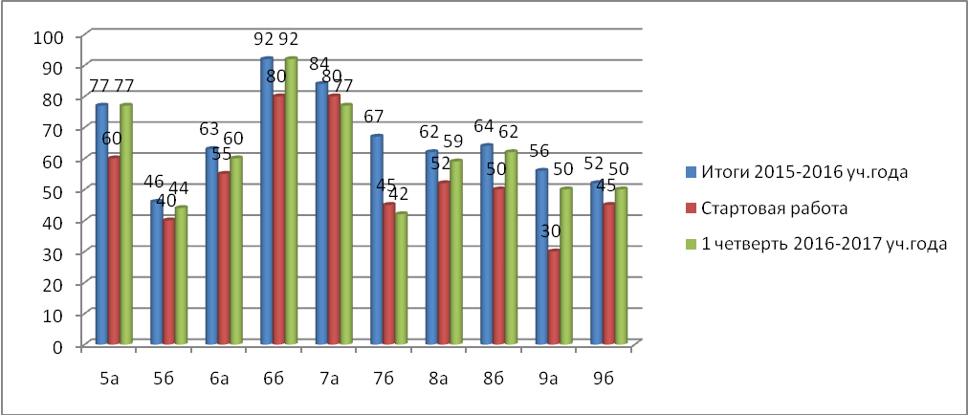
Результаты стартовых работ по биологии
. 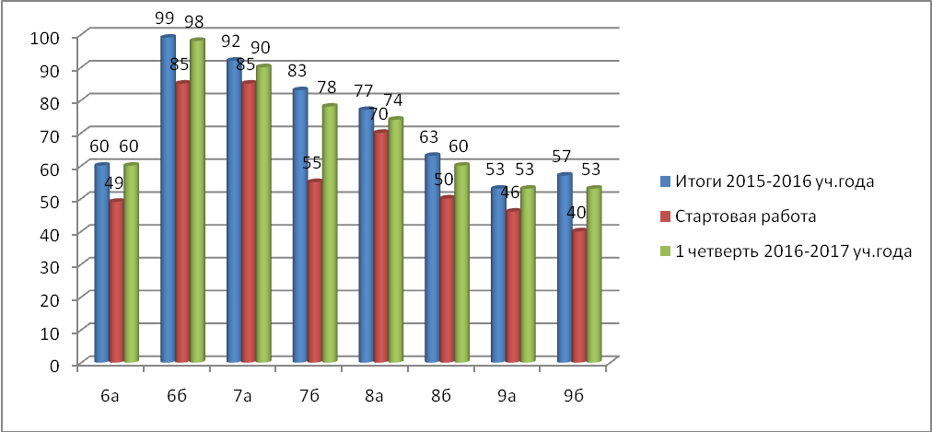
Результаты стартовых работ по географии
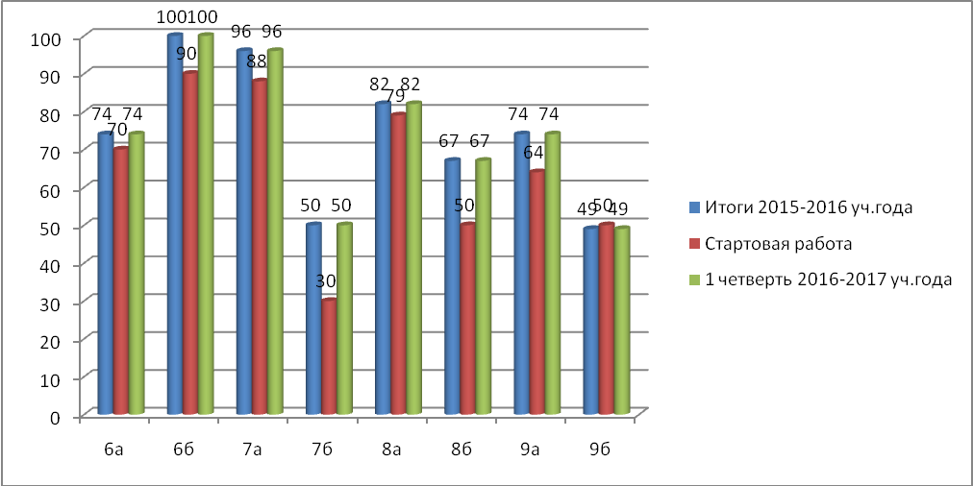
Результат стартовых работ по Информатике и ИКТ
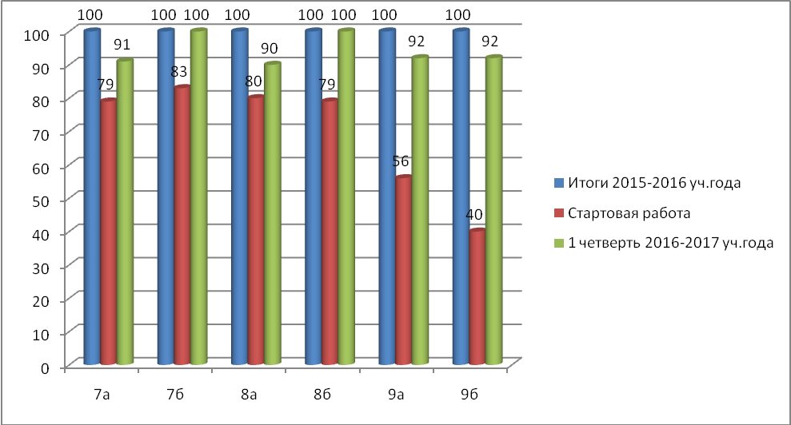

Результат стартовых работ по физике
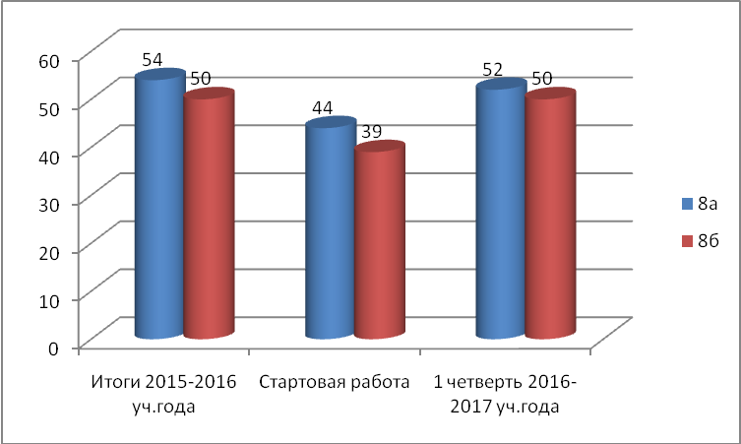
Результат стартовых работ по химии
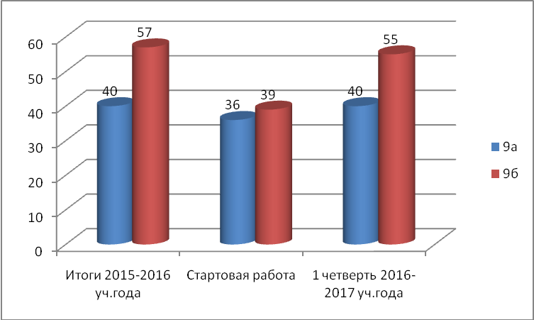
Анализ качества знаний по предметам на основе стартовых контрольных работ в основной школе показал, что итоги контрольных работ немного ниже итоговых и четвертных оценок. Наибольшее расхождение в показателях качественной успеваемости за год и 1 четверть в следующих классах:
-7б класс биология (Краснова Н.В.) – 28%
-9а класс алгебра (Шишин М.А.) – 26%; информатика и ИКТ (Левина М.А.) – 60%;
-9б класс биология (Краснова Н.В.) – 37%; информатика и ИКТ (Левина М.А.) – 60%;
Можно сделать предположение, что учителя – предметники завышают годовые оценки, хотя это завышение и не считается критическим. Особенно настораживает расхождение в результатах по информатике и ИКТ, где расхождение составляет 60%

Результаты стартовых работ по предметам в старшей школе.
10 а класс
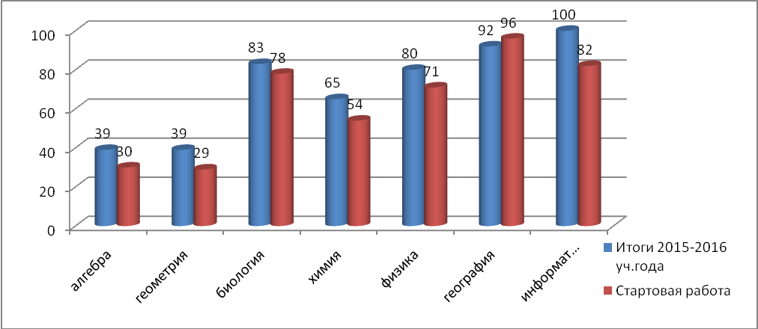
Данный класс показал качество знаний выше по стартовой контрольной работе чем по итогам предыдущего года по географии, по остальным предметам снижение качества знаний по стартовой контрольной работе в сравнении с итогами предыдущего учебного года в среднем на 18%. Наибольшее снижение качества знаний наблюдается по информатике 18% (педагог Левина М.А.).

11а класс

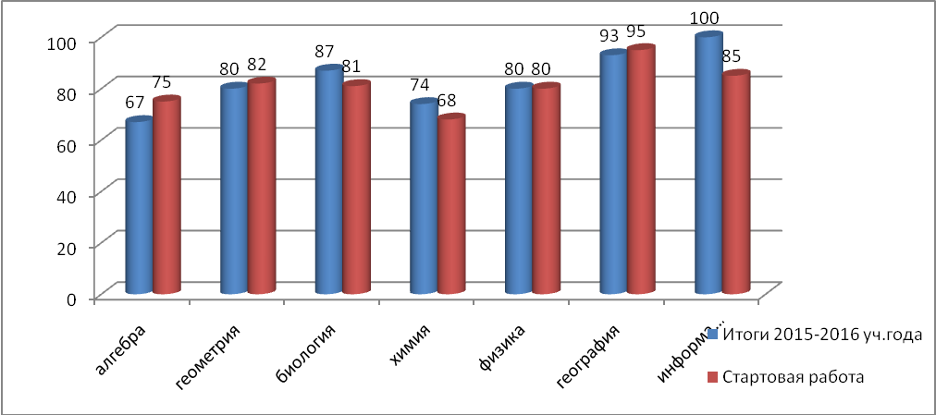

11а показал качество знаний выше по стартовой контрольной работе чем по итогам предыдущего года по алгебре, геометрии и географии в среднем на 2,5%, по остальным предметам незначительное снижение качества знаний по стартовой контрольной работе.

- Итоги внешнего мониторинга (РКР, ВПР, НИКО и т.д.)
На протяжении учебного года в ОУ проводились ряд региональных и всероссийских контрольных и проверочных работ
а) Всероссийская проверочная работа по биологии в 11 классе.
Дата проведения : 11.05.2017
Выполнение заданий в % от участников представлены в таблице
Кол-во уч. |  |  | 1 | 2 | 3 | 3 | 4 | 5 | 6 | 7 | 7 | 8 | 9 | 10 | 10 | 11 | 12 | 13 | 14 | 14 | 15 | 16
Кол-во уч. |  | Макс  балл | 2 | 2 | 1 | 1 | 1 | 1 | 3 | 1 | 1 | 2 | 2 | 1 | 1 | 2 | 2 | 1 | 1 | 1 | 2 | 2
240846 | Россия |  | 80 | 67 | 92 | 67 | 72 | 74 | 78 | 83 | 80 | 69 | 79 | 75 | 85 | 66 | 77 | 75 | 81 | 58 | 37 | 65
3664 | Самарская обл |  | 86 | 72 | 89 | 69 | 71 | 87 | 74 | 81 | 59 | 91 | 78 | 72 | 87 | 53 | 75 | 62 | 71 | 75 | 21 | 56
41 | Приволжский район |  | 74 | 60 | 95 | 76 | 54 | 80 | 66 | 61 | 56 | 91 | 80 | 90 | 68 | 49 | 45 | 56 | 68 | 76 | 21 | 44
11 | ГБОУ СОШ №2 с.Приволжье |  | 55 | 50 | 91 | 45 | 0 | 82 | 61 | 73 | 18 | 73 | 41 | 100 | 64 | 64 | 36 | 9 | 55 | 73 | 41 | 36

Сравнивая результаты выполнения следует отметить ,что при выполнении 14 заданий из 20 учащиеся ОУ показали хуже процент выполнения чем районный показатель, если сравнивать с областными показателями ,то результат хуже в 16 заданиях из 20,а если сравнивать со Всероссийскими показателями, то результат учащихся ОУ хуже по 15 заданиям из 20.
Результаты участников представлены ниже.
Максимальный первичный балл : 30
N | ФИО | Вар. | Выполнение заданий |  |  |  |  |  |  |  |  |  |  |  |  |  |  |  |  |  |  |  |  | Перв.  балл
N | ФИО | Вар. | № |  |  |  |  |  |  |  |  |  |  |  |  |  |  |  |  |  |  |  |  | Перв.  балл
N | ФИО | Вар. |  | 1 | 2 | 3 | 3 | 4 | 5 | 6 | 7 | 7 | 8 | 9 | 10 | 10 | 11 | 12 | 13 | 14 | 14 | 15 | 16 | Перв.  балл
N | ФИО | Вар. | М  а  к  с | 2 | 2 | 1 | 1 | 1 | 1 | 3 | 1 | 1 | 2 | 2 | 1 | 1 | 2 | 2 | 1 | 1 | 1 | 2 | 2 | Перв.  балл
1 | 1001 | 11 |  | 1 | 1 | 1 | 1 | 0 | 1 | 3 | 1 | 0 | 1 | 2 | 1 | 1 | 2 | 2 | 1 | 1 | 1 | 2 | 0 | 23
2 | 1002 | 11 |  | 0 | 1 | 1 | 0 | 0 | 0 | 0 | 1 | 0 | 1 | 0 | 1 | 0 | 1 | 0 | 0 | 1 | 1 | 0 | 1 | 9
3 | 1003 | 11 |  | 1 | 1 | 1 | 1 | 0 | 1 | 3 | 1 | 0 | 2 | 2 | 1 | 1 | 2 | 2 | 0 | 1 | 1 | 2 | 1 | 24
4 | 1004 | 12 |  | 1 | 0 | 1 | 0 | 0 | 0 | 2 | 0 | 0 | 2 | 0 | 1 | 0 | 1 | 0 | 0 | 0 | 0 | 1 | 0 | 9
5 | 1005 | 11 |  | 2 | 1 | 1 | 1 | 0 | 1 | 0 | 1 | 0 | 1 | 0 | 1 | 1 | 0 | 0 | 0 | 1 | 1 | 0 | 0 | 12
6 | 1006 | 12 |  | 1 | 0 | 1 | 0 | 0 | 1 | 2 | 0 | 0 | 2 | 2 | 1 | 0 | 1 | 0 | 0 | 0 | 0 | 0 | 2 | 13
7 | 1009 | 12 |  | 1 | 1 | 1 | 0 | 0 | 1 | 2 | 1 | 1 | 2 | 2 | 1 | 1 | 2 | 0 | 0 | 1 | 1 | 0 | 0 | 18
8 | 1010 | 12 |  | 1 | 2 | 1 | 0 | 0 | 1 | 2 | 1 | 1 | 2 | 0 | 1 | 1 | 1 | 0 | 0 | 0 | 1 | 2 | 2 | 19
9 | 1011 | 11 |  | 1 | 1 | 1 | 1 | 0 | 1 | 3 | 1 | 0 | 0 | 0 | 1 | 1 | 1 | 2 | 0 | 1 | 1 | 2 | 1 | 19
10 | 1012 | 11 |  | 2 | 1 | 0 | 1 | 0 | 1 | 3 | 1 | 0 | 1 | 0 | 1 | 1 | 2 | 2 | 0 | 0 | 1 | 0 | 1 | 18
11 | 1013 | 12 |  | 1 | 2 | 1 | 0 | 0 | 1 | 0 | 0 | 0 | 2 | 1 | 1 | 0 | 1 | 0 | 0 | 0 | 0 | 0 | 0 | 10

Индивидуальные результаты участников показывают, что 5 участников из 11 не набрали 50% от максимального балла ,наивысший балл составил 24 балл, что составляет 80% от максимально возможного количества баллов. Задание №4 не выполнил ни один из выпускников ОУ, задание №7(2) выполнили 2 учащихся из 11(18,2%), задание №13 выполнил 1 учащийся(9,1%)
Средний первичный балл по ОУ составил 15,82.
б)Всероссийская проверочная работа по физике в 11 классе.
Дата: 25.04.2017
Выполнение заданий в % от участников представлены в таблице

ОО |  |  |  | Кол-во уч. |  | 1 | 2 | 3 | 4 | 5 | 6 | 7 | 8 | 9 | 10 | 11 | 12 | 13 | 14 | 15 | 16 | 17 | 18
 |  |  |  | Кол-во уч. | Макс  балл | 2 | 2 | 2 | 1 | 1 | 1 | 1 | 2 | 1 | 1 | 1 | 2 | 2 | 1 | 2 | 1 | 1 | 2
Вся выборка |  |  |  | 239988 |  | 74 | 69 | 43 | 65 | 78 | 65 | 75 | 74 | 81 | 85 | 64 | 29 | 79 | 63 | 66 | 67 | 73 | 37
 | Самарская обл. |  |  | 2373 |  | 81 | 69 | 63 | 43 | 83 | 75 | 74 | 62 | 78 | 79 | 83 | 32 | 60 | 50 | 68 | 53 | 66 | 46
 |  | Приволжский муниципальный район |  | 19 |  | 82 | 74 | 29 | 32 | 74 | 58 | 63 | 58 | 74 | 74 | 58 | 16 | 55 | 16 | 53 | 21 | 58 | 42
 |  |  | ГБОУ СОШ №2 с.Приволжье | 7 |  | 79 | 64 | 14 | 14 | 71 | 29 | 14 | 0 | 29 | 71 | 43 | 21 | 36 | 0 | 64 | 14 | 57 | 71

Сравнивая результаты выполнения следует отметить ,что при выполнении 15 заданий из 18 учащиеся ОУ показали хуже процент выполнения чем районный показатель, если сравнивать с областными показателями ,то результат хуже в 17 заданиях из 18,а если сравнивать со Всероссийскими показателями, то результат учащихся ОУ хуже по 16 заданиям из 18.
Результаты участников представлены ниже.
Максимальный первичный балл : 26
N | ФИО | Вар. | Выполнение заданий |  |  |  |  |  |  |  |  |  |  |  |  |  |  |  |  |  |  | Перв. балл
N | ФИО | Вар. | № |  |  |  |  |  |  |  |  |  |  |  |  |  |  |  |  |  |  | Перв. балл
N | ФИО | Вар. |  | 1 | 2 | 3 | 4 | 5 | 6 | 7 | 8 | 9 | 10 | 11 | 12 | 13 | 14 | 15 | 16 | 17 | 18 | Перв. балл
N | ФИО | Вар. | М  а  к  с | 2 | 2 | 2 | 1 | 1 | 1 | 1 | 2 | 1 | 1 | 1 | 2 | 2 | 1 | 2 | 1 | 1 | 2 | Перв. балл
1 | 1001 | 17 |  | 1 | 2 | 1 | 0 | 1 | 0 | 0 | 0 | 0 | 0 | 1 | 2 | 1 | 0 | 1 | 0 | 1 | 2 | 13
2 | 1002 | 18 |  | 2 | 1 | 0 | 0 | 1 | 0 | 0 | 0 | 0 | 1 | 0 | 0 | 0 | 0 | 1 | 0 | 0 | 0 | 6
3 | 1003 | 17 |  | 2 | 1 | 1 | 0 | 1 | 0 | 0 | 0 | 1 | 1 | 1 | 1 | 2 | 0 | 2 | 0 | 1 | 2 | 16
4 | 1004 | 17 |  | 0 | 1 | 0 | 0 | 0 | 1 | 0 | 0 | 0 | 0 | 0 | 0 | 0 | 0 | 2 | 0 | 1 | 2 | 7
5 | 1005 | 18 |  | 2 | 1 | 0 | 0 | 1 | 0 | 0 | 0 | 0 | 1 | 0 | 0 | 1 | 0 | 1 | 1 | 0 | 2 | 10
6 | 1006 | 17 |  | 2 | 2 | 0 | 0 | 0 | 1 | 0 | 0 | 0 | 1 | 0 | 0 | 1 | 0 | 1 | 0 | 0 | 1 | 9
7 | 1007 | 18 |  | 2 | 1 | 0 | 1 | 1 | 0 | 1 | 0 | 1 | 1 | 1 | 0 | 0 | 0 | 1 | 0 | 1 | 1 | 12

Индивидуальные результаты показывают, что лишь двое учащихся из 7 преодолели 50% показатель от максимального количества баллов. Наивысший балл по ОУ составил 16 баллов или 61,5% от максимально возможного. Задание №4,№ 7 ,№ 16выполнил лишь 1 учащийся из 7( 14,3%), Задание № 8 и 14 не выполнил ни один из обучающихся.Средний первичный балл по ОУ составил 10,43.
- Итоги промежуточной аттестации
Промежуточная аттестация в ОУ проводилась в соответствии с Положением о промежуточной аттестации ГБОУ СОШ №2 с.Приволжье и Законом об образовании РФ. По результатам аттестации один учащийся получил оценку неудовлетворительно (Колычев Д, 8 б класс, предмет -алгебра),который переведен в 9 класс с академической задолженностью.
- Инклюзивное образование
На инклюзивном образовании в ОУ в основной школе находилось 3 ученика, двое из которых переведены в следующий класс обучения без задолженностей. Учащийся Ширяев Евгений ( 6 а класс) из за постоянных пропусков учебных занятий имеет академические задолженности по биологии и географии.

1.2. Создание условий для подготовки детей 9, 11 классов к сдаче ОГЭ, ЕГЭ
- Итоги ГИА 9
- К государственной итоговой аттестации были допущены 46 из 46 учеников 9-х классов. Из них 46 учеников сдавали обязательный экзамен по математике в форме основного государственного экзамена. По физике экзамен сдавали 16 человек, по химии - 10 человек , по биологии- 24 , по географии - 19 человек.
- По математике получили оценки «5» - 5 человек, «4» - 28 человек, «3» -13 человека, средний балл по 5-ти бальной шкале 3,83, что равно прощлогоднему показателю.
- Максимальные баллы по математике показали: Богомолов Никита(27 баллов),Ширяева Ирина( 26 баллов)
- По химии получили оценки «5» - 7 человека, «4»- 2 человека, "3"- 1 человек., средний балл по пятибальной шкале составил 4,6,что ниже показателя прошлого года на 0,07 балла.
Наивысший балл по химии показали Бугаев Максим и Исаева Алиса- 37 баллов,( 9б класс), Высокие результаты получены Колесниковой Аленой( 35 баллов), Смахтиной Алиной( 33 балла)

По физике получили оценки «5»- 3 человека, «4» - 12 человек, «3»- 1 человек,
Средний балл составил 4,13 по пятибальной шкале
- Наивысший балл по физике набрали Богомолов Никита(36 баллов), Высокий результат достигнут Зилаевым Никитой и Асташиной Юлией(31 балл
- По биологии получили оценки «5» - 9 человека, «4» - 15 человек
- Наивысший балл по биологии набрала Монастырева Елена, Исаева Алиса, Колесников Алена-40 баллов, Высокие результаты у Часова Алексея, Яковлевой Светланы, Лазаревой Ангелины-38 баллов. Средний балл составил 4,38 балла
- По географии получили оценки «5» - 10 человек, «4»- 12 человека,»3» - 3 человека
- Наибольший балл в ОУ показал Алоян Нарек, Акулка Полина,Ступникова Кристина-29 баллов.
Средний балл по ОУ составил 4,28 балла
- Т.е. доля выпускников 9-х классов, сдавших ГИА по обязательным предметам и предметам по выбору с удовлетворительными результатами составляет 100%
- Итоги ГИА следующие:

Предмет | Всего сдавали | Получили оценки |  |  |  | Средний балл | Средний балл по 5-ти бальной шкале | Подтвердили годовые оценки | Выше годовой отметки | Ниже годовой отметки
Предмет | Всего сдавали | 5 | 4 | 3 | 2
Математика | 46 | 5 | 28 | 13 | 0 | 17,2 | 3,83 | 27 | 13 | 6
Физика | 16 | 3 | 12 | 1 | 0 | 25,4 | 4,13 | 6 | 9 | 1
Химия | 10 | 7 | 2 | 1 | 0 | 30,4 | 4,60 | 4 | 6 | 0
Биология | 24 | 9 | 15 | 0 | 0 | 33,7 | 4,38 | 5 | 19 | 0
География | 25 | 10 | 12 | 3 | 0 | 24,4 | 4,28 | 11 | 12 | 2

- Сравнение результатов ГИА 9 с предыдущим годом
- 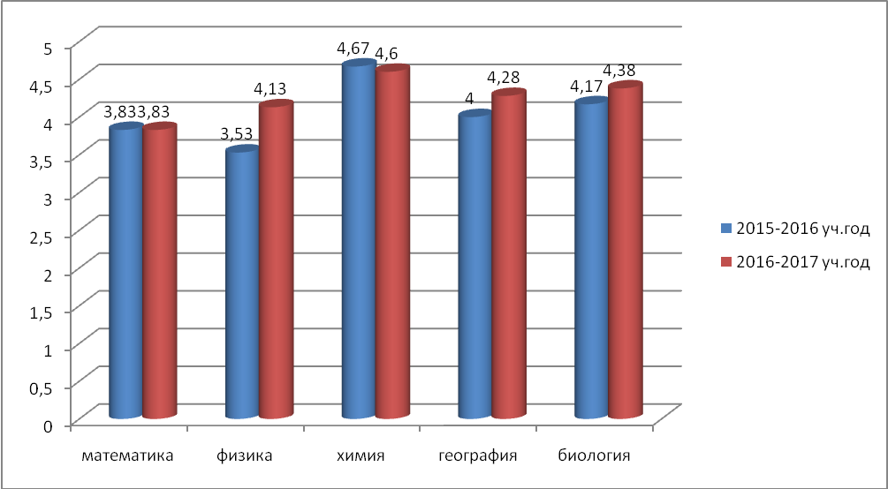
Сравнительный анализ результатов ГИА по предметам в 9 классе показывает что успеваемость в 2016-2017 уч. году составляет 100%, как по обязательным предметам ,так и по предметам по выбору. Средний балл остается стабильным по математике-3,83, вырос по физике, географии и биологии и немного снизился по химии
- Анализ результатов ГИА 9 по предметам

 | Математика | химия | физика | биология | география
Структура теста | КИМ разделен на три модуля «Алгебра» , «Геометрия» ,  «Реальная математика»  - часть 1 (задания 1-20) – задания базового уровня сложности с выбором одного правильного ответа из предложенных или с написанием ответа ;  - часть 2 (задания 21-26) – задачи повышенного и высокого уровня сложности, требуют подробного решения и ответа.  Всего: 26 заданий, из которых 20 заданий базового уровня, 4 задания  повышенного уровня и 2 задания высокого уровня | Ким разделен на 2 блока( Часть 1 и часть 2)  Всего в Киме 24 задания, из которых 19 относится к 1 части и 5 ко второй.  Задание №24 –практическая работа, эксперимент  Задание 1-15 базового уровня сложности, задание 16-19-повышенного,20-24-высокого уровня сложности | Каждый вариант КИМ состоит из двух частей и содержит 26 заданий,  различающихся формой и уровнем сложности (таблица 1).  Часть 1 содержит 22 задания, из которых 13 заданий кратким ответом в  виде одной цифры, восемь заданий, к которым требуется привести краткий  ответ в виде числа или набора цифр, и одно задание с развернутым ответом.  Задания 1, 6, 9, 15 и 19 с кратким ответом представляют собой задания на  установление соответствия позиций, представленных в двух множествах, или  задания на выбор двух правильных утверждений из предложенного перечня  (множественный выбор).  Часть 2 содержит четыре задания (23–26), для которых необходимо при-  вести развернутый ответ. Задание 23 представляет собой лабораторную рабо-  ту, для выполнения которой используется лабораторное оборудование. | Ким состоит из 2 частей и содержит 32 задания.  Часть 1 : 28 заданий с кратким ответом,  Часть 2- 4 задания с развернутым ответом.  22 задания имеют базовый уровень сложности, 7 повышенный уровень, 3 – высокий уровень | Ким состоит из 30 заданий, 17 заданий с вариантами ответа, 3 задания, требующие записи ответов в виде словосочетания,7 заданий ,требующих записи ответа в виде числа или последовательности цифр и 3 задания на которые нужно дать полный развернутый ответ Максимальный балл за выполнение всей работы -33.Заданий базового уровня -17,повышенного уровня-10,высокого уровня -3
Минимальный порог | 8 баллов, набранные в сумме за выполнение заданий всех трех модулей, при условии, что из них не менее 1 балла по модулю «Геометрия», | 9 баллов, набранные за выполнение любых заданий теста | 10 баллов, набранные за выполнение любых заданий теста | 13 баллов, набранные за выполнение любых заданий теста | 12 баллов, набранные за выполнение любых заданий теста
Количество заданий, которые необходимо выполнить, чтобы преодолеть порог | 8 заданий с кратким ответом или выбором ответа из 4 представленных | 9 заданий с кратким ответом или выбором ответа из 4 представленных | 10 заданий | 13 заданий | 12 заданий при условии что задание оценивается в один балл,или 10-11 заданий,при условии что выполнены задания под № 15или 20 или 23,оцениваемые в 2 балла
% выполнения выпускниками заданий базового уровня сложности | 80,5 | 97,3 | 86,9 | 97,4 | 87,3
% выполнения выпускниками заданий повышенного уровня сложности | 13,04 | 62,5 | 59,9 | 57,6 | 57,8
% выполнения выпускниками заданий высокого уровня сложности | 6,46 | 72,8 | 36,3 | 36 | 90,7

Вывод:
- 1) доля выпускников 9-х классов, сдавших ГИА по обязательным предметам с удовлетворительными результатами составляет 100%
2) многие обучающиеся имеют слабую мотивацию к обучению, участие родителей в процессе обучения минимально
3) остается низким процент выполнения выпускниками заданий повышенного уровня сложности( по математике 13,04%.
4) Низкий процент выполнения выпускниками заданий высокого уровня сложности по математике (6,46%)
5) Высокие проценты выполнения выпускниками заданий повышенного и высокого уровня сложности по химии, биологии, географии
Рекомендации:
1) продолжить подготовку к ГИА в 9 классе по заранее подготовленному плану
2) при проведении занятий по подготовке к ГИА по математике строго дифференцировать задания по уровню сложности( отдельно проводить занятия с сильно-мотивированными учащимися.
- Результаты ЕГЭ
Средний балл | 2013 | 2014 | 2015 | 2016 | 2017
Математика ( профиль) | 55,4 | 51,0 | 46,3 | 46,2 | 50,4
Математика( базовый уровень) | - | - | 4,13 | 4,19 | 4,21
Физика | 63,15 | 47,5 | 48,3 | 51,25 | 55
Биология | 79,0 | 70,5 | 51,5 | 43,7 | 64
Химия | 88,0 | 67,0 | 39,0 | 47 | 42

Результаты ЕГЭ по отдельным предметам за последние 5 лет позволяют сделать вывод ,что по всем предметам ,представленным в таблице вырос средний балл по сравнению с предыдущим годом обучения. Наибольший прирост наблюдается по биологии -20,3 балла. Также вырос средний балл по математике ( профильный уровень)- на 4,2 балла, физике- на 3,75 балла
- Сравнение результатов ЕГЭ с предыдущим годом
 | Физика |  | Биология |  | Химия |  | Математика  (базовый уровень) |  | Математика  ( профильный уровень)
 | 2016 | 2017 | 2016 | 2017 | 2016 | 2017 | 2016 | 2017 | 2016 | 2017
Минимальный порог | 36 | 36 | 36 | 36 | 36 | 36 | 7 | 7 | 27 | 27
Количество заданий для преодоления минимального порога | 9 | 11 | 16 | 16 | 14 | 14 | 7 | 7 | 6 | 6
%выполнения заданий базового уровня сложности | 66 | 80 | 49 | 75 | 53,84 | 50 | 73,2 | 75 | 77,2 | 85,2
%выполнения заданий повышенного уровня сложности | 56 | 49,3 | 39 | 95,2 | 30,55 | 22,2 | - | - | 17,3 | 30,8
%выполнения заданий высокого уровня сложности | 3,5 | 20 | 21 | 38,9 | 27,5 | 15 | - | - | 4,4 | 1,5

Сравнивая результаты ЕГЭ по математике за 2 года на базовом уровне стоить отметить, что средний процент выполнения заданий базового уровня повысился на 1,8 Количество учащихся, получивших оценки «5» или «4» составляет 10 человек( 71,4%-качественная успеваемость, что ниже показателей 2015-2016 учебного года на 6,4 Высокие баллы получили Тумановская Екатерина, Ефремов Антон, Цирулёва Полина,-20 баллов, 19 баллов- Богатырёв Дмитрий, 18 баллов-Антипова Евгения, 17 баллов - Баклушина Анастасия Средний балл по ОУ составил 15 баллов,что выше показателей предыдущего года на 0,37 балла Средний балл по пятибальной системе составил 4,21.
Анализируя результаты ЕГЭ по математике на профильном уровне стоит заметить ,что количество учащихся не преодолевших минимальный порог в 27 баллов ( 6 заданий) остается неизменным и составляет 1 учащийся( 7,1% от общего количества учащихся в классе) Повысился процент выполнения заданий базового уровня сложности( задания 1-8) на 8 % ,что подтвердил экзамен на базовом уровне, так же повысился уровень выполнения заданий повышенного уровня сложности с 17,3 % до 30,8%. ,однако стал ниже уровень выполнения выпускниками школы заданий высокого уровня сложности с 4,4% до 1,5%( задание 18-19). Процент выполнение некоторых заданий остается очень низким и критически низким. Задания № 16 и №19 не выполнил ни один из учащихся ОУ. Педагогам -математикам необходимо обратить особое внимание при подготовке к экзаменам данным вопросам, увеличить процент выполнения заданий повышенного и высокого уровня сложности, Если говорить об индивидуальных результатах учащихся, то впервые за много лет одна учащаяся Тумановская Екатерина преодолела порог в 80 баллов( 82 балла),что является самым высоким результатом в районе по математике на профильном уровне. Хороших результатов достигли Ефремов Антон- 72 балла и Цирулева Полина -70 баллов Учащаяся Абрамова Екатерина не преодолела минимальный порог в 27 баллов, набрав всего 18( выполнила 4 задания).
Анализ результатов по физике ,химии и биологии
Анализ результатов ЕГЭ по физике позволяет сделать вывод что из года в год повышается результат, средний балл по результатам ЕГЭ за последние годы вырос с 47,5 до 55 баллов Повысился процент выполнения выпускниками заданий базового уровня сложности на 14% и высокого уровня ( с 3,5% до 20%), понизился уровень выполнения выпускниками заданий повышенного уровня сложности на 6,7 %( с 56% до 49.3 Высокий результат показал Богатырев Дмитрий -60 баллов, хороших результатов достигли - Ефремов Антон-57 баллов и Курякин Иван -54 балла. Некоторые задания вызвали у учащихся большие затруднения( задание 26 и 28 не выполнил ни один из учащихся, соответственно при подготовке к ЕГЭ в 2018 году необходимо уделить особое внимание тем темам ,содержание которых было представлено в данных заданиях Все учащиеся преодолели минимальный порог в 36 баллов, который остался прежним с 2016 года.
Анализ результатов ЕГЭ по химии показывает что средний балл понизился с 47 баллов до 42 баллов( сдавал 1 учащийся),понизился уровень выполнения выпускниками заданий высокого уровня сложности на 12,5%
Анализ результатов по биологии ( сдавал 1 учащихся) показывает , что средний балл вырос на 20,3 балла, вырос процент выполнения заданий базового уровня сложности на 26%, повышенного уровня сложности на 56,2 % и высокого уровня на 17,9%.

- Анализ результатов ЕГЭ по предметам

 | Физика | Биология | Химия | Математика (базовый уровень) | Математика (профильный уровень)
Структура теста | Экзаменационная работа состоит из 2 частей.  Часть 1 содержит 23 задания с кратким ответом. Из них 13 заданий с за-  писью ответа в виде числа, слова или двух чисел, 10 заданий на установление  соответствия и множественный выбор, в которых ответы необходимо записать в  виде последовательности цифр.  Часть 2 содержит 8 заданий, объединенных общим видом деятельности –  решение задач. Из них 3 задания с кратким ответом (24–26) и 5 заданий (27–31),  для которых необходимо привести развернутый ответ. | Каждый вариант КИМ экзаменационной работы содержит 28 заданий  и состоит из двух частей, различающихся по форме и уровню сложности.  Часть 1 содержит 21 задание  Часть 2 содержит 7 заданий с развёрнутым ответом. В этих заданиях ответ формулируется и записывается экзаменуемым самостоятельно  в развёрнутой форме.  . | Каждый вариант экзаменационной работы построен по единому плану:  работа состоит из двух частей, включающих в себя 34 задания. Часть 1 содер-  жит 29 заданий с кратким ответом, в их числе 20 заданий базового уровня  сложности (в варианте они присутствуют под номерами: 1–9, 12–17, 20–21,  27–29) и 9 заданий повышенного уровня сложности (их порядковые номера: 10,  11, 18, 19, 22–26). Часть 2 содержит 5 заданий высокого уровня сложности, с  развёрнутым ответом. Это задания под номерами 30–34. | Экзаменационная работа состоит из одной части, включающей 20 заданий с кратким ответом.  Все задания относятся к базовому уровню сложности | Экзаменационная работа состоит из 19 заданий, разделенных на 2 части Часть 1 содержит 8 заданий с кратким вариантом ответа, Часть 2 содержит 4 задания с кратким вариантом ответа и 7 заданий с полным обоснованным решением.  Задания 1-8 относятся к базовому уровню сложности, 9-17 к повышенному уровню сложности. 18-19 –высокому уровню сложности
Минимальный порог | 36 | 36 | 36 | 7 баллов | 27 баллов
Количество заданий, которые необходимо выполнить, чтобы преодолеть порог | 11 | 16 | 14 | 7 заданий | 6 заданий
% выполнения выпускниками заданий базового уровня сложности | 80 | 75 | 50 | 75 | 85,2
% выполнения выпускниками заданий повышенного уровня сложности | 49,3 | 95,2 | 22,2 | - | 30,8
% выполнения выпускниками заданий высокого уровня сложности | 20 | 38,9 | 15 | - | 1,5

ВЫВОД:
1 По сравнению с 2015-2016 учебным годом повысился средний балл сдачи ЕГЭ по таким предметам как математика ( профильный уровень),математика(базовый уровень),физика и биология и понизился по химии
2. Результаты государственной аттестации по математике на профильном уровне выше средних показателей по РФ на 3,3 балл( 50,4 балла -школа,47,1- РФ)
3. Высоких результатов достигли по математике на профильном уровне Тумановская Екатерина( 82 балла),Ефремов Антон(72 балла),Цирулева Полина( 70 баллов),по физике высокий результат у Богатырева Дмитрия( 60 баллов).Хороший результат показан по биологии -64 балла( Жучкова Екатерина).
4. Снизился процент выпускников ,не преодолевших минимальные пороги при прохождении ГИА в 11 классе с 3 до 1 (математика- профильный уровень- Абрамова Екатерина-18 баллов из 27 ).
Причины:
1. Психологическая неустойчивость учащихся при сдаче ЕГЭ( пример базовой и профильной математики)
2. Профориентационная дезориентация( не знают перечень предметов ,который будут сдавать,метание до последнего,некоторые предметы выбирают на "Всякий случай", чтобы подстраховаться")
3. Разобщенность в отношениях между участниками образовательного процесса( ученик-родитель-учитель, отсутствие заинтересованности со стороны родителей.и следовательно-отсутствие контроля за ходом подготовки учеников к ГИА,.
4. Недостаточное качество проведения занятий элективных курсов( плохая дифференциация по заданиям)
Рекомендации :
1. Усилить контроль как со стороны родителей, так и со стороны администрации школы за подготовкой к ГИА
2. Работа психолога по поддержанию психологической устойчивости обучающихся к ЕГЭ
3. Повысить процент успеваемости при сдаче ЕГЭ до 100% по обязательным предметам и по предметам по выбору.
4. Провести мероприятия по повышению мотивации учащихся к обучению.
5. Уменьшение количества пропусков учащимися занятий по подготовке к ГИА и основных учебных занятий.
6. На занятиях по подготовке к ГИА педагогам больше уделять внимания дифференциации обучения( мотивация для сильных учащихся, слабых и т.д)

1.3. Анализ деятельности, направленный на модернизацию методической службы
- предметные недели
Одной из форм развития интереса обучающихся к изучению предметов является проведение предметных недель
В прошедшем учебном году предметная неделя была проведена с 23 января по 27 января по следующему плану

Дата | Название мероприятия, класс | Ответственный учитель | Время проведения, класс
Понедельник  23.01.2017 г. | Открытие недели | Шишин М.А. | Общешкольная линейка
Понедельник  23.01.2017 г. | Игра по географии"Своя игра" | Елакова М.И. | 5-6 урок- 16 каб. ( 8а,8б класс)
Понедельник  23.01.2017 г. | Конкурс ребусов, викторин по географии | Елакова М.И. | перемены между занятиями  (5-11 класс)
Вторник  24.01.2017г | Конкурс ребусов и кроссвордов по математике | Шишин М.А.  Гребенкова Н.А. | )перемены между занятиями ( 5-11 класс)
Вторник  24.01.2017г | Игра "Математическая рулетка" | Гребенкова Н.А. Шишин М.А. | по расписанию занятий( кабинет 14,25)( 5-6 классы)
Среда  25.01.2017г. | Открытая игра по физике"Последний герой" | Панькина Т.В.. | 5-6 урок- 12 каб. (8а,8б класс)
Среда  25.01.2017г. | Конкурс ребусов по физике | Панькина Т.В. | перемены между занятиями  (5- 11 класс)
Четверг  26.01.2017г | Демонстрационные заезды роботов в Категории "Траектория- квест" | Гребенкова Н.А.  Шишин М.А. | .перемены после ,3,5 уроков), актовый зал(5-11 класс)
Четверг  26.01.2017г | Игра " Пионербол" | Тряпочкин А.В.  Трушкин Р.В.  Ермаков В.А. | 7 урок (13.35-14.25). Спортивный большой зал( 6-7 классы)
Четверг  26.01.2017г | "В мире безмолвия"-викторина по теме "Простейшие" | Краснова Н.В. | 3перемены между занятиями"( 7 класс)
Пятница  27.01.2017г. | Экспедиция " По следам цивилизации"-викторина для 9 класса" | Краснова Н.В. | Перемены между занятиями"( 9 класс)
Пятница  27.01.2017г. | "Русское разнотравье"-познавательная игра для 6 класса | Краснова Н.В. | По расписанию занятий( 6 класса
Пятница  27.01.2017г. | Математическая игра"Проще простого" | Шишин М.А. | 6-7 урок( актовый зал)
Пятница  27.01.2017г. | Конкурс на лучший объемный многогранник с использованием разверток основных многогранников. | Шишин М.А.  Гребенкова Н.А. | сдать многогранники в кабинет №15 в пятницу к концу 7 урока( 7-11 классы)

Все учащиеся школы с 5 по11 класс были вовлечены в увлекательные мероприятия по предметам как на уроках ,так и вне их Для различных параллелей учащихся проводились конкурсы ребусов и кроссвордов по физике и математике, математических шарады ,химических головоломки и т.д. Педагогами объединения были проведены сразу несколько игр по предметам., среди которых можно отметить " Своя игра по географии","Математическая рулетка","Последний герой" по физике, "Русское разнотравье"-игра по биологии. Особый интерес вызвали у обучающихся демонстрационные бои роботов в категории "Траектория -Квест".Все мероприятия прошли на высоком методическом и увлекательном уровне. Особый интерес у учащихся вызвал конкурс на лучший объемный многогранник с использованием разверток основных объемных многогранников, где на суд жюри было представлено достаточно много интересных и неожиданных объемных многогранников, что говорит о незаурядных способностях и творческой инициативе учащихся.
- диссеминация положительного опыта на различных уровнях
Педагоги объединения являются активными участниками различных мероприятий на которых делятся своим опытом работы
В рамках областной практической конференции " Новые технологии для новых результатов" педагоги Лёвина М.А ,Шишин М.А., Гребенкова Н.А выступили с докладами в разделе Робототехника и провели мастер-классы по направлениям "Wedo2" и "Программирование в EV3".Также данные педагоги принимали участие в работе мастер класса компании LEGO Education.где поделились опытом преподавания Робототехники в ОУ.
- конкурсы профессионального мастерства
Из года в год педагоги объединения участвуют в конкурсах различных уровней
В 2016-2017 учебном году учитель географии Елакова М.И стала призёром муниципального этапа конкурса профессионального мастерства «Учитель года 2017» ( 3 место) и была отмечена членами жюри конкурса за методически грамотный урок на тему "Агропромышленный комплекс России"
Педагог Панькина Т.В принимала участие в окружном и региональном этапах конкурса "Самый классный-классный" и была отмечена дипломами за 2 и 3 место соответственно
- участие в различных методических мероприятиях
Педагоги объединения являются постоянными участниками различных методических мероприятий различного уровня. Результаты участия и темы выступлений представлены в таблице
Ф.И.О. педагога | Название мероприятия | Статус мероприятия
Левина М.А. | Областная научно-практическая конференция учителей математики. Выступление на тему" Формирование ключевых понятий по алгебре в 7-9 классах через ближайший род и видовые отличия" | областной
Шишин М.А. | Областная научно-практическая конференция учителей математики. Выступление на тему" Формирование ключевых понятий по геометрии в 7-9 классах через ближайший род и видовые отличия" | областной
Шишин М.А. | Окружной семинар "Повышение качества образования через развитие системы методической поддержки педагогов в образовательных организациях | окружной
Шишин М.А.  Гребенкова Н.А. | День открытых дверей в ОУ.  Работа объединения Робототехника | школьный
Левина М.А. | Мастер класс компании LEGO Education | областной
Шишин М.А. | Мастер класс компании LEGO Education | областной
Гребенкова Н.А. | Мастер класс компании LEGO Education | областной

- открытые уроки
В рамках подготовки к конкурсу профессионального мастерства "Учитель года 2017 " педагогом Елаковой М.И. был показан открытый урок на тему "Агропромышленный комплекс России"
Педагог Гребенкова Н.А в рамках процедуры аттестации представила открытый урок в 6 бклассе на тему "Действия с положительными и отрицательными числами"
- трансляция педагогического опыта через печатные работы
Многие педагоги объединения делились своим опытом работы через печатные издания.
Педагоги объединения Шишин М.А и Гребенкова Н.А разместили методические разработки своих уроков по алгебре и геометрии в приложении к окружной газете "Вестник образования" Юго-Западного образовательного округа в разделе "Поделюсь опытом".Методический сборник 2017 год.
Также Шишин М.А разместил методическую разработку на тему " Развитие навыков самостоятельной работы обучающихся в рамках вариативного курса" Приемы и методы решения тригонометрических уравнений" в электронном образовательном журнале "РОСОБР"( http://media.wix.com/ugd/5ef023_7ecc8549374745cb813880b41a14bee4.pdf)
- размещение учебно-методических разработок на различных педагогических Интернет-порталах
Елакова М.И- учитель географии, неоднократно размещала конспекты своих уроков и дидактические разработки на различных образовательных порталах сети Интернет Конспект урока "Агропромышленный комплекс России размещен на сайтах "Мульти -урок и Инфоурок" Также на данных порталах разместила разработки своих уроков по алгебре и геометрии Гребенкова Н.А
- аттестация
по состоянию на 2 июля 2017 года результаты аттестации педагогических работников методического объединения выглядят следующим образом.

Ф.И.О педагога | Должность | Дата прохождения аттестации | Наличие квалификационной категории
Шишин М.А. | Учитель математики | 13.11.2014 | высшая
Гребенкова Н.А. | Учитель математики | 22.12.2016 | первая
Лёвина М.А. | Учитель математики и информатики | 12.03.2015 | высшая
Краснова Н.В | Учитель химии и биологии | 13.11.2014 | высшая
Панькина Т.В | Учитель физики | 21.01.2014 | первая
Елакова М.И. | Учитель географии | 04.03.2016. | соответствует
Трушкин Р.В. | Учитель физической культуры | 25.02.2016 | первая
Тряпочкин А.В | Учитель физической культуры | 12.01.2015 | высшая
Кунавина О.П. | Учитель технологии | 06.11.2015 | первая

Высшая категория  ( количество педагогов) | Первая категория  ( количество педагогов) | Соответствие занимаемой должности  ( количество педагогов) | Нет категории
4(40%) | 4(40%) | 1(10%) | 1(10%)

- повышение квалификации
На протяжении 2016-2017 учебного года педагоги объединения проходили обучение на курсах повышения квалификации по различным программам и направлениям
Ф.И.О. педагога | Дата прохождения курсов | Место прохождения курсов | Программа курсов
Ермаков Владимир Александрович | 06.10.2016-15.10.2016 | СГСПУ | Повышение двигательной подготовленности школьников как одно из условий реализации требований ФГОС на примере атлетической гимнастики
Ермаков Владимир Александрович | 17.10.2016-26.10.2016 | СГСПУ | Повышение двигательной подготовленности школьников как одно из условий реализации требований ФГОС на примере Всероссийского физкультурно-спортивного комплекса «Готов к труду и обороне (ГТО)»
Ермаков Владимир Александрович | 24.01.2016-25.01.2016 | СИПКРО | Обеспечение качества современного образования- основное направление региональной образовательной политики ( в сфере дополнительного образования детей)
Шишин Михаил Александрович | 05.10.2016-09.12.2016 | ГБОУ ДПО ЦПО | Проектирование программ для обеспечения индивидуальных потребностей обучающихся в условиях реализации федерального образовательного стандарта среднего общего образования
Шишин Михаил Александрович | 20.03.2017-24.03.2017 | СИПКРО | Применение метода координат при решении задач планиметрии и стереометрии
Гребенкова Натаья Анатольевна | 20.03.2017-24.03.2017 | СИПКРО | Применение метода координат при решении задач планиметрии и стереометрии
Краснова  Нелля Владимировна | 10.01.2017-12.01.2017 | СИПКРО | "Обеспечение качества современного образования - основное направление региональной образовательной политики (в сфере общего образования)"
Краснова  Нелля Владимировна | 23.01.2017-27.01.2017 | СИПКРО | Информационно-коммуникационные технологии в образовании детей с ограниченными возможностями здоровья
Лёвина  Марина Александровна | 09.03.2017-10.03.2017 | СИПКРО | Технология составления портфолио конкурсного отбора лучших учителей для денежного поощрения

1.4. Анализ деятельности, направленный на управление освоением ФГОС НОО, ФГОС ООО
- Методическое сопровождение реализации ФГОС НОО и введения ФГОС ООО.
- В рамках перехода обучающихся 5-9 классов на ФГОС 2 поколения методическим объединением был проведены следующие мероприятия:
- а)разработаны и утверждены рабочие программы педагогов ,работающих в 5-8 классах
- б) проведено заседание методического объединения с рассмотрением вопроса об адаптация обучающихся 5 классов, на основании чего составлена справка ОУ
- в) была проведена работа по подготовке и проведению практической конференции среди обучающихся 5-8 классов на школьном и окружном уровнях
- д) в рамках перехода обучающихся к введению . ФГОС ООО педагог Шишин М.А прошёл обучение на курсах повышения квалификации в государственном учреждении дополнительного образования Самарской области Центре профессионального образования по дополнительной профессиональной программе "Проектирование программ для обеспечения индивидуальных потребностей обучающихся в условиях реализации федерального образовательного стандарта среднего общего образования "
- Два педагога Гребенкова Н.А и Шишин М.А приняли участие в районном конкурсе методических разработок "Работаем по ФГОС" в номинации "Методическая разработка уроков" и заняли соответственно 2 и 3 место, за что были награждены грамотами Приволжского отдела образования.
- Использование УЛО
Недостаточным в работе методического объединения является использование учебно-лабораторного оборудования на уроках и во внеурочной деятельности.

ВЫВОД:
Работу по направлению освоением ФГОС НОО, ФГОС ООО признать удовлетворительной, продолжить её в наступающем новом 2017-2018 году.

1.5. Анализ деятельности, направленной на развитие системы поддержки талантливых детей
Педагоги объединения проводят систематическую работу, обеспечивающую развитие каждого ученика в соответствии со склонностями, способностями, интересами, возможностями.
Развитию одаренности способствуют олимпиады.
Школьный этап всероссийской олимпиады школьников по основным предметам школьного курса традиционно привлек к участию большой процент учеников школы. В основной школе – 207,в старшей школе 56.
Распределение учащихся по предметам представлено в таблице
Предмет | Основная школа | Старшая школа | Итого
Биология | 42 | 10 | 52
Математика | 50 | 6 | 56
Обж | 8 | 6 | 14
Физика | 22 | 12 | 34
Химия | 14 | 12 | 26
Экология | 18 | 6 | 24
Технология  (девочки) | 25 | - | 25
География | 28 | 4 | 32
Итого | 207 | 56 | 263

В окружном этапе Всероссийской предметной олимпиады школьников приняло участие 17 учащихся, и лишь один из них -Исаева Алиса( педагог Краснова Н.В) стала призером олимпиады по биологии
Сравнивая результаты за три прошедших учебных года, стоить отметить, что количество призеров колеблется от 1 до 4 человек и не является стабильным. Настораживает и то что 3 года подряд победителей и призеров подготавливает лишь один педагог -Краснова н.В. Остальные педагоги пока не могут выйти со своими учениками на столь высокий уровень, на что нужно обратить особое внимание, пересмотреть систему подготовки учащихся к олимпиадам различного уровня. Необходимо на заседаниях методического объединения обобщить опыт работы Красновой Н.В по подготовке учащихся к участию во Всероссийской олимпиаде школьников
Помимо Всероссийской олимпиады школьников учащиеся ОУ приняли участие в 56 выездной физико-математическая олимпиада МФТИ .Из 8 учащихся приявших участие в олимпиаде один был удостоен грамоты за 3 место( Матвеева Юлия,7 а класс, педагог Шишин М.А.)
Еще одной из форм эффективной работы по развитию творческих способностей учеников являются дистанционные олимпиады, викторины по различным предметам. Ученик Елаковой М.И Мишин А стал победителем Всероссийской дистанционной олимпиады по географии, а ученица Картяева Диана была удостоена диплома 2 степени за победу в 3 Всероссийской олимпиаде по географии для 5-11 классов, проводимой на портале дистанционных олимпиад и конкурсов «Мир-Олимпиад»
Учащиеся 11 класса в составе 4 человек принимали участие в интернет -туре межрегиональной олимпиады Саммат.
Третий год в в ОУ проходит школьная научно практическая конференция «Исследуем и проектируем». В конференции приняли участие учащихся 1-7 классов, которые представили свои работы в семи секциях, среди которых были и секции предметов, входящих в методическое объединении «Математика, информатика», «Биология», «География, краеведение», «Экология», «Химия»,», «Технология»,"Робототехника" Победителями стали следующие учащиеся
Ф.И.участника | место
Ревина Ангелина | 1
Ашпетова Алина | 1
Левин Дмитрий  Володин Егор | 1
Картяева Диана | 2
Митина Жанна | 2
Калинкина Алёна | 3
Буравкина Влада | 2
Ашпетова Алина | 1
Левин Дмитрий  Володин Егор | 1
Червякова Татьяна  Клементьева Валерия | 2
Лушникова Вероника | 2
Оськина Оксана  Сон Оксана  Мартьянова Валерия  Сибирякова Екатерина | 3  3
Мишин Александр | 3

Педагоги, которые подготовили победителей : Елакова М.И, Краснова Н.В.,Лёвина М.А, Гребенкова Н.А,Шишин М.А

Следующим шагом было участие учащихся в окружном этапе научно-практической конференции школьников. Результаты распределились следующим образом
Ф.И.О. участника | Ф.И.О. педагога | Результат
Тумановская Е.О. | Краснова Н.В. | 2 место
Калинкина А.С. | Шишин М.А. | участие
Ревина А.С. | Гребенкова Н.А. | участие
Емелина О.Н. | Лёвина М.А. | участие
Матвеева Ю.М. | Панькина Т.В. | участие
Ашпетова А. Д. | Елакова М.И. | участие
Исаева А.А. | Трушкин Р.В. | участие

Третий раз ученики нашей школы приняли участие в открытой международной научно – исследовательской конференции старшеклассников и студентов «Образование. Наука. Профессия». Работа ученицы 11 класса – Тумановской Екатерины получила сертификат участника, а педагог Краснова Н.В. были награждены грамотой за качественную подготовку участника конференции
Не менее интересным событием в жизни ребят было участие в окружном геометрическом форуме" Бриг". Участники Уколов Виктор, Шишина Ангелина, Исаева Алиса, Казакова Анастасия отмечены сертификатами участников в номинациях «Геометрическое моделирование», «теорема Пифагора и её применение», ( педагоги Шишин М.А, Гребенкова Н.А.) и в работе профильной смены по физике в период каникул(педагог Панькина Т.В)
В рамках внеурочной деятельности учащиеся 6 и 7 класса приняли участие в Региональном фестивале по Робототехнике " Робофест -Приволжье 2017",где были участниками в категории «Траектория Квест» и «Чертежник».
Ф. И. участника | Результат
Колганов Илья | участие
Гарушин Александр | участие
Макарова Ульяна | участие
Калинкина Алена | участие
Пестрячев Владимир | участие

Впервые учащиеся объединения Робототехника приняли участие в 3 областной Робототехнической олимпиаде и в номинации «Чертежник» были удостоены диплома 3 степени( участники Гарушин А, Колганов И, Уколов В, Кабанов Д).
Помимо этого педагог Краснова Н.В принесла в копилку школы диплом победителя ( 1 место) областных Головкинских чтений( учащаяся Тумановская Е) , а также диплом за 3 место за участие в Областной научно-практической конференции.за выступление с работой "Вода, которую мы пьем"
Неоднократно приносили призовые места в копилку методического объединения педагоги по физической культуре Тряпочкин А.В. и Трушкин Р.В. ,Ермаков В.А. Наиболее значимыми достижениями были : 1) диплом за участие в окружном этапе соревнований по футболу среди учащихся 5-6 классов( педагог Тряпочкин А.В.); 2) 1 место среди девушек и и 2 место среди юношей в муниципальном баскетбольном турнире КЭС баскет ( педагог Трушкин Р.В.)
Выводы:
Работу по привлечению высоко мотивированных детей к участию в предметных олимпиадах, НПК, конкурсах разного уровня можно считать удовлетворительной:
- количество призеров окружного этапа олимпиады относительно всех участников олимпиады по сравнению с прошлым годом уменьшилось, и по сравнению с другими ОУ остается низким.
- на высоком уровне прошел школьный этап научно-практической конференции учащихся 1-7 классов
- Краснова Н.В. подготовила учеников - победителей научных конкурсов различного уровня.

2. Задачи методического объединения учителей естественно -математических циклов
и прикладных наук на 2017/2018 учебный год

Задачи | Индикаторы
- Организация работы с учащимися, педагогами, родителями направленная на повышение качества школьного образования
1.1. Повышение общего процента успеваемости обучающихся | до 100%
1.2. Повысить процент качественной успеваемости  - на ступени основного образования на уровне:  - на ступени среднего образования на уровне: | 45%  65%
1.3. Сохранить процент выпускников на уровне среднего общего образования, получивших аттестаты о среднем общем образовании с отличием | На уровне 20%
1.4. Сохранить процент выпускников на уровне основного общего образования, получивших аттестаты об основном общем образовании с отличием | 10%
1.6.Сохранить процент выпускников, не получивших аттестат о среднем и основном общем образовании, от общего числа выпускников | 0%
- Формирование системы подготовки учащихся к государственной итоговой аттестации.
2.1. Доля выпускников 11-х классов, сдавших ГИА с удовлетворительными результатами | 100 %
2.2. Доля обучающихся 9-х классов, сдавших ГИА с удовлетворительными результатами | 100 %
2.3. Доля медалистов, показавших результаты ЕГЭ выше среднего балла по школе | 100%
2.4. Доля обучающихся 9 –х классов, претендующих на аттестат особого образца, сдавших ГИА на отлично | 100%
2.5 Сохранение показателя среднего балла ЕГЭ по предметам на уровне выше показателей по району, округу, области | 100%
2.6. Доля обучающихся 9-х классов подтверждающих или выше годовых оценок , при сдаче ГИА | 85%
- Развитие предпрофильного и профильного обучения
3.1. Количество обучающихся по программам профильного обучения | 100%
3.2. Результативность обучения по профильным предметам:  Успеваемость:  Качественная успеваемость: | 100%  53%
3.3. Доля выпускников выбравших экзамен по профильному предмету, сдавших ЕГЭ с удовлетворительными результатами | 100%
4. Развитие инклюзивного образования
4.1. Предоставление участникам образовательного процесса оптимальных форм, содержания образования | 100%
4.2. Усвоение образовательного стандарта общего образования всеми учащимися с ограниченными возможностями здоровья | 100%
4.3. Включение детей с ограниченными возможностями здоровья в систему предметных олимпиад, ученических, творческих конкурсов школьного, районного, окружного и областного уровней | 60% детей с ОВЗ
4.5. Включение учащихся в систему дополнительного образования | 90% детей с ОВЗ
4.6. Удовлетворённость родителей обучающихся с ОВЗ качеством предоставляемых образовательных услуг (по результатам опросов) | 96%
5. Организация деятельности, направленная на модернизацию методической службы школы.
5.1.Непрерывная система аттестации педагогических кадров | 100% аттестованных педагогов
5.2.Оказание методической помощи молодому учителю | Организация работы школы молодого педагога
5.3.Повышение уровня конкурсной активности педагогов | Участие в профессиональных конкурсах
5.4.Совершенствование системы промежуточной аттестации обучающихся | Подготовка аттестационного материала для проведения промежуточной аттестации в переводных классах
5.5.Введение многоуровневой системы оценки качества образования | Наличие рабочих программа с учетом контролируемых элементов содержания и требований к уровню подготовки
5.6.Обобщение и распространение передового педагогического опыта | Проведение открытых уроков, внеклассных мероприятий по предмету  Участие в методических неделях, конференциях, семинарах, оформление педагогических портфолио и т.д.
5.7.Освоить методику интерпретации результатов инновационного опыта | Публикации:  Не менее 1 публикации от ШМО в профессиональных изданиях различного уровня  Не менее 5 публикаций от ШМО на образовательных сайтах для педагогических работников
6. Организация деятельности, направленная на управление освоением ФГОС НОО, ФГОС ООО
6.1. Введение ФГОС НОО и ФГОС ООО в 1- 8-х классах ОУ | 100%
6.2. Повышение квалификации педагогических кадров для реализации ФГОС | до 100%
6.3. Использование на уроках учебно-лабораторного оборудования | 30% в 5-8 классах

3. План работы методического объединения

Организация деятельности, направленная на повышение качества школьного образования.
Организация работы с учащимися, педагогами, родителями направленная на повышение качества школьного образования
Задачи | Содержание деятельности | Сроки | Исполнители | Результат
Работа с педагогическими кадрами
1.1. Повышение общего процента успеваемости обучающихся  1.2. Повысить процент качественной успеваемости  на ступени основного и среднего образования  1.3. Сохранить процент выпускников на уровне среднего общего образования, получивших аттестаты о среднем общем образовании с отличием  1.4Сохранить процент выпускников на уровне основного общего образования, получивших аттестаты об основном общем образовании с отличием  1.5.Сохранить процент выпускников, не получивших аттестат о среднем и основном общем образовании, от общего числа выпускников | 1. Анализ методической работы за 2016-20167уч. год и задачи на новый учебный год | август | Руководитель М.О.
 | 2. Планирование работы на новый 2017-2018 уч. год | август | Педагоги М.О.  Руководитель МО. | План работы
 | 3. Экспертиза и утверждение рабочих программ, календарно тематических планирований по предметам | Август-сентябрь 2017 г. | Зам. директора по УР, руководитель МО | Рабочие программы по предметам, календарно-тематические планирования
 | 4. Проверка входящего внутришкольного мониторинга | Сентябрь -Октябрь | Педагоги м.о. | Справка
 | 5. Проверка текущего внутришкольного мониторинга среди обучающихся 5-11 классов | декабрь | Педагоги м.о. | Справка
 | 6.. Проведение педагогами объединения открытых уроков с последующим обсуждением( Педагоги, выходящие на аттестацию ) | 2 четверть | Педагоги м.о. | Анализ уроков
 | 7. Анализ работы м/о за первое полугодие | декабрь | Руководитель М.О. | Анализ работы
 | 8. Выявление эффективности введения индивидуально-групповых занятий обучающихся 1-7, 9-х классов. | В течение года | Педагоги М.О. | Справка
 | 9. Посещение и анализ уроков по дисциплине "Информатика" с целью выявления проблемных тем в данной дисциплине. | октябрь-ноябрь 2017 года | Педагоги М.О. | Анализ уроков
 | 10. Коррекция учебной деятельности с учетом проблемных тем | 3 четверть | Педагоги М.О. | Скорректированные календарно-тематические планирования
 | 11 Проверка пробных экзаменационных работ среди обучающихся 9 и 11 классов | Апрель 2018 г. | Педагоги М.О | Анализ результатов
 | 12 Анализ пробных экзаменационных работ | Апрель 2018 г. | Пуководитель М.О. | Анализ результатов
 | 13. Проверка работ промежуточной аттестации | апрель-май 2018г. | Руководитель МО, педагоги объединения
 | 14. Работа в открытой информационной базе результатов оценивания (АСУ РСО) | В течение года | Руководитель МО, педагоги объединения | Справка о работе в системе
Работа с обучающимися
1.1. Сохранить процент выпускников на уровне среднего общего образования, получивших аттестаты о среднем общем образовании с отличием  1.2Сохранить процент выпускников на уровне основного общего образования, получивших аттестаты об основном общем образовании с отличием | 1 Проведение входящего внутришкольного мониторинга | Сентябрь-Октябрь | Руководитель МО, педагоги объединения | Справка
 | 2. Проведение текущего внутришкольных мониторинга среди обучающихся 5-11 классов | декабрь | Руководитель МО, педагоги объединения | Справка
 | 3. Проведение пробных экзаменационных работ среди обучающихся 9 и 11 классов | Апрель 2018 г | Руководитель МО, педагоги объединения | Справка
 | 4. Проведение промежуточной аттестации | Апрель-май 2018 г. | Руководитель МО, педагоги объединения | Справка
 | 5. Индивидуализация работы с выпускниками школы, претендующими на получение аттестата о среднем общем образовании с отличием | В течение года | Педагоги объединения
Работа с родителями
1.1. Повышение общего процента успеваемости обучающихся  1.2. Повысить процент качественной успеваемости  на ступени основного и среднего образования | 1. Посещение педагогами объединения родительских собраний с целью информирования родителей о текущей успеваемости учащихся. | В течение года | Педагоги объединения
 | 2. Информирование родителей( законных представителей) через систему АСУ РСО. | В течение года | Педагоги объединения
 | 3. Индивидуальные консультации родителей обучающихся | В течение года | Педагоги объединения
Формирование системы подготовки учащихся к государственной итоговой аттестации.
Задачи | Содержание деятельности | Сроки | Исполнители | Результат
Работа с учителями - предметниками
2.1. Доля выпускников 11-х классов, сдавших ГИА с удовлетворительными результатами на уровне 100%  2.2. Доля обучающихся 9-х классов, сдавших ГИА с удовлетворительными результатами на уровне 100%  2.3. Доля медалистов, показавших результаты ЕГЭ выше среднего балла по школе -100%  2.4. Доля обучающихся 9 –х классов, претендующих на аттестат особого образца, сдавших ГИА на отлично на уровне 100%  2.5 Сохранение показателя среднего балла ЕГЭ по предметам на уровне выше показателей по району, округу, области-100%  2.6. Доля обучающихся 9-х классов подтверждающих или выше годовых оценок , при сдаче ГИА на уровне 100% | 1. Изучение нормативной базы ГИА | Сентябрь-октябрь | Педагоги объединения
 | 2. Проведение заседаний ШМО по вопросам подготовки к ГИА | В течение года | Руководитель М.О. | Протокол заседания
 | 3.Проведение внутришкольныхх срезовых работ среди учащихся 9-11 классов | Декабрь,апрель | Педагоги объединения
 | 4.Анализ проведенных внутришкольных срезовых работ среди учащихся 9,11 классов | Декабрь,апрель | Педагоги объединения
 | 5. Малый педсовет с участием родителей учащихся, относящихся к «группе риске» | Апрель 2018 г | Педагоги объединения
 | 6. Посещение уроков в 9,11 классах: Проверка состояние преподавания математики и преподавания предметов по выбору для прохождения государственной итоговой аттестации | В течение года | Руководитель М.О.
 | 7. Проведение репетиционного экзамена в формате ГИА среди учащихся 9,11 классов | Апрель 2018г. | Педагоги объединения | Результаты экзамена ,анализ результатов выполненных заданий.
Работа с учащимися
 | 1.Проведение внутришкольныхх срезовых работ среди учащихся 9-11 классов | Декабрь,апрель | Педагоги объединения | Результаты экзамена ,анализ результатов выполненных заданий.
 | 2. Проведение репетиционного экзамена в формате ГИА среди учащихся 9,11 классов | Апрель 2018г. | Педагоги объединения | Результаты экзамена ,анализ результатов выполненных заданий.
Работа с родителями
 | 1.Индивидуальное консультирование родителей учащихся 9, 11 кл. по вопросам ГИА | В течение года | Педагоги объединения
 | 2.Малый педсовет с участием родителей учащихся, относящихся к «группе риске» | Апрель 2018 | Педагоги объединения
Развитие инклюзивного образования
Задачи | Содержание деятельности | Сроки | Исполнители | Результат
1. Предоставление участникам образовательного процесса оптимальных форм, содержания образования на уровне 100%  2. Усвоение образовательного стандарта общего образования всеми учащимися с ограниченными возможностями здоровья 3.Включение детей с ограниченными возможностями здоровья в систему предметных олимпиад, ученических, творческих конкурсов школьного, районного, окружного и областного уровней оровья | 1. Разработка рабочих программ по предметам с учетом специальных условий, необходимых детям с ОВЗ; | Сентябрь-октябрь 2017 года | Педагоги объединения | Рабочая программа
 | 2.Проведение открытых уроков в классах инклюзивного образования | В течение года | Педагоги объединения | Конспект урока
 | 3. Привлечение детей с ограниченными возможностями здоровья в систему предметных олимпиад, ученических, творческих конкурсов школьного, районного, окружного и областного уровней | В Течение года | Педагоги объединения
Организация деятельности, направленная на модернизацию методической работы объединения.
Организационно-педагогическая деятельность
Задачи |  | Содержание деятельности | Сроки | Исполнители | Результат
Координация научно  -методической работы школы.  Координация научно  -  методической работы школы. |  | Утверждение планов работы ШМО | Сентябрь | Руководители ШМО | План работы ШМО
 |  | Проведение предметных недель:  МО учителей гуманитарно – эстетического циклов | Март 2018 года | Шишин М.А. | График проведения предметной недели
 |  | Утверждение планов работы ШМО | Сентябрь 2017 года | Руководители ШМО | План работы ШМО
Работа с молодыми специалистами
Оказание методической помощи молодому учителю  Оказание методической помощи молодому учителю | разработка рабочих программ по предмету, составлению календарно - тематического планирования |  | Сентябрь | Педагоги МО
 | Посещение молодыми педагогами уроков опытных педагогов |  | По расписанию посещения уроков в течении года | Педагоги МО | План посещений молодым специалистом уроков опытных учителей
 | Посещение уроков у молодых специалистов. |  | По плану ВШК | Шишин М.А.
Повышение уровня конкурсной активности педагогов
Повышение уровня конкурсной активности педагогов | Стимулирование участия учителей в профессиональных конкурсах:  - «Учитель года»  ПНПО, «Лучшие учителя общеобразовательных учреждений Самарской области»  «Самый классный классный»  «Сердце отдаю детям»  Окружной конкурс программ внеурочной деятельности  Окружной конкурс методических разработок уроков и внеклассных мероприятий с использованием УЛО  Инновационная школа.  Организация проведения предметной недели  Лидер в образовании  Районный конкурс методических разработок "Работаем по ФГОС"  Окружной конкурс"Золотая коллекция видео-уроков" |  | В течение года | Педагоги М.О. | Участие в профессиональных конкурсах
Обобщение и распространение опыта работы
Освоить методику интерпретации результатов инновационного опыта  Освоить методику интерпретации результатов инновационного опыта | Публикация методических разработок и материалов педагогов школы:  - Вестник образования Юго-Западного управления МОиНСО  - образовательные сайты для педагогических работников |  | В течение года | Педагоги МО | Публикации
 | Размещение методических разработок и материалов педагогов на сайте школы |  | В течение года | Педагоги МО | Банк материалов
 | Разработка и накопление информации в личных блогах учителей -предметников |  | В течение года | Педагоги МО | Банк материалов

Организация деятельности, направленная на управление освоением ФГОС НОО, ФГОС ООО.
Задачи | Содержание деятельности | Сроки | Исполнители | Результат
Создание управленческих и организационных условий внедрения ФГОС  Создание кадрового и методического обеспечения внедрения ФГОС  Создание управленческих и организационных условий внедрения ФГОС  Создание кадрового и методического обеспечения внедрения ФГОС | Организация использования компьютерного и цифрового оборудования в урочной и внеурочной деятельности.  - Расписание занятости кабинета оснащенного оборудованием по ФГОС  - составление плана использования УЛО педагогами  - Ведение журнала использования УЛО | сентябрь | Администрация | Доля педагогических работников, использующих УЛО
 | Посещение уроков ФГОС | По плану ВШК | Шишин М.А. | Аналитическая справка
 | Посещение занятий внеурочной деятельности | По плану ВШК | Шишин М.А. | Аналитическая справка
 | Защита портфолио 1-5 класс | апрель | Педагоги МО

Организация деятельности, направленная на развитие системы поддержки талантливых детей.

Создание условий для самореализации одаренных и талантливых детей
Задачи | Содержание деятельности | Сроки | Исполнители | Результат
Создать благоприятные условия путем обогащения образовательной среды для развития  интеллекта, исследовательских навыков, творческих способностей и личностного роста  одарённых обучающихся. | Включение в учебный план школы элективных курсов, профильного и углубленного изучения предметов школьной программы | Сентябрь 2017 года | Педагоги МО | Увеличение числа учащихся, посещающих элективные курсы
 | Создание и функционирование модели внеурочной деятельности, способствующей саморазвитию и самореализации учащихся | Педагоги | Педагоги МО | Разработка модели внеурочной деятельности, охват внеурочной деятельностью - 100% учащихся.
 | Организация участия обучающихся 5-11 классов в этапах Всероссийской олимпиады школьников:  _ школьный этап  - окружной этап  - областной этап | По графику проведения  Организация участия обучающихся 5-11 классов в этапах Всероссийской олимпиады школьников:  _ школьный этап  - окружной этап  - областной этап | Педагоги МО | Увеличение числа призеров Всероссийской олимпиады школьников различных уровней
 | Организация и участие в ежегодной научно-практической школьной конференции (8-11 классы):  - районный этап  - окружной этап  -областной этап | По графику проведения научно-практической школьной конференции | Педагоги МО | Увеличение числа призеров ежегодной научно-практической школьной конференции различных уровней
 | Участие в дистанционных предметных олимпиадах | В течение года | Педагоги МО | Увеличение числа участников дистанционны олимпиад
 | Участие одаренных детей в школьной НПК «Исследуем и проектируем» (1-8 классы) | Январь 2018 года | Педагоги МО | Увеличение числа участников
 | Организация и участие одаренных детей в «Международной научно – исследовательской конференции старшеклассников и студентов «Образование. Наука. Профессия» | январь | Краснова Н.В.  Гребенкова Н.А.  Лёвина М.А.  Елакова М.И.  Панькина Т.В. | Увеличение числа призеров «Международной научно – исследовательской конференции старшеклассников и студентов «Образование. Наука. Профессия»
 | Участие в Межрегиональной олимпиаде по математике «Саммат» | Ноябрь  -февраль | Шишин М.А. | Увеличение числа участников и победителей
 | Участие в дистанционной олимпиаде «Олимпус» | Ноябрь-декабрь | Педагоги МО | Увеличение числа участников и победителей
 | Стимулирование участие обучающихся в конкурсе «Ученик года»:  - областной этап  - школьный этап | Март  Апрель | Педагоги МО | Увеличение числа участников конкурса «Ученик года»
 | Участие в окружном геометрическом форуме "Бриг" | Январь-февраль 2018 года | Учителя математики | Увеличение числа участников конкурса
 | Участие в региональных конкурсах и олимпиадах по Робототехнике | В течение года | Педагоги МО | Увеличение числа участников и победителей конкурсов и олимпиад

Мониторинг как инструмент управления качеством образования

Задачи | Содержание деятельности | Сроки | Исполнители | Результат
Анализ и проектирование развивающей работы в школе  Диагностика результатов обучения | Мониторинг личных достижения детей по различным направлениям одаренности:  - количество обучающихся, принимавших участие в олимпиадном движении;  - количество обучающихся, занимающихся исследовательской  деятельностью;  - количество обучающихся, принимавших участие в интеллектуальных конкурсах;  - количество обучающихся, принимавших участие в творческих мероприятиях;  - уровень творческих достижений;  - количество обучающихся, принимавших участие в спортивных мероприятиях;  - уровень спортивных достижений. | Октябрь, январь, март,  май | Педагоги МО | Лист «Конкурсы детей»
 | Мониторинг информации о повышении квалификации педагогов:  - уровень образования;  - возрастной ценз;  - уровень профессиональной компетентности (категорийность)  - уровень квалификации (курсовая подготовка | Октябрь, январь, март,  май | Педагоги МО | Лист «Повышение квалификации»
 | Мониторинг достижений учителей:  -количество педагогов, принимавших участие в конкурсах;  - результативность участия педагогов в конкурсах;  - количество педагогов, распространивших ППО в виде печатной продукции;  - количество педагогов, принимавших участие в семинарах,  конференциях  - количество педагогов, являющихся членами педагогических сообществ, имеющих сайты. | Октябрь, январь, март,  май | Педагоги МО | Лист «Конкурсы учителей», лист «Публикации, выступления, творческие группы».
 | Текущие контрольные работы | По плану | Учителя-предметники | Отчёт в системе АСУРСО
 | Мониторинг качества знаний учащихся на основе используемых образовательных программ по предметам учебного плана | По плану | Зам. Директора по УВР | Отчёт в системе АСУРСО
 | Итоговая аттестация учащихся 9, 11 классов. Результаты обучения | Июнь | Зам. Директора по УВР | Базы данных, полученные в результате мониторинга

Тематика заседаний методического объединения
№ п/п | Тема заседания | Сроки
1 | Анализ работы методического объединения за 2016-2017учебный год:  рассмотрение и принятие годового плана работы м/о, согласование списка учебников с перечнем учебников, рекомендованных Министерством образования и науки РФ для реализации программ,  рассмотрение и корректировка рабочих программ по предметам ,календарно тематических планирований по предметам, элективным курсам и для детей с особенными возможностями здоровья  знакомство с методическими документами ФИПИ по вопросам изменения содержания и структуры Кима ГИА 11 класса | август
2 | Требования к современному уроку по предмету в условиях реализации ФГОС основного общего образования:  требование к уроку алгебры.  анализ работы м/о за первую четверть ,  анализ стартового мониторинга в 5-11 классах, | октябрь- ноябрь
3 | Анализ работы методического объединения за 1 полугодие  анализ текущего внутришкольного мониторинга,  подготовка обучающихся 9,11 классов к ГИА.  Анализ проверки тетрадей по математике за 1 полугодие.  Основные характеристики современного урок. | январь-февраль
4 | Организация эффективной подготовки к государственной итоговой аттестации в 9 классе, в 11 классе.  Введение ФОС СОО, основные требования и направления. | март-апрель

